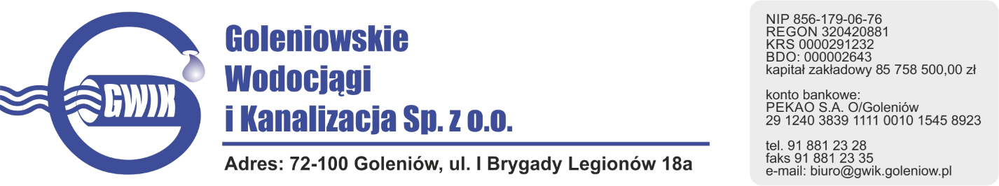

Goleniów 03.02.2021

OGŁOSZENIE O PRZERWIE W DOSTAWIE WODY

Goleniowskie Wodociągi i Kanalizacja Spółka z o.o. w Goleniowie informuje, iż w związku z pracami na przyłączu wodociągowym w ul. Wyspiańskiego 12 w Goleniowie w dniu:
09.02.2021 r. (wtorek) zostanie wstrzymana dostawa wody
do odbiorców :
- ul. M. Konopnickiej od nr 44 do 79
- ul. Kochanowskiego
- ul. Kasprowicza nr: 14, 16, 18, 20, 22, 24, 26, 28, 30, 32,
34, 36
- ul. Grota Roweckiego
- ul. Wyspiańskiego

Planowane godziny wstrzymania dostawy wody w godzinach od 9⁰⁰ do 12⁰⁰
Godziny w/w prac mogą ulec zmianie.

Przepraszamy za powyższe niedogodności.

